МІНІСТЕРСТВО ОСВІТИ І НАУКИ УКРАЇНИ
ОДЕСЬКИЙ НАЦІОНАЛЬНИЙ МОРСЬКИЙ УНІВЕРСИТЕТ
Кафедра «Технічної кібернетики та інформаційних технологій ім. Проф. Меркт Р. В.»

Лабораторна робота №6
з дисципліни: «Розробка програмного забезпечення для мобільних додатків»

Виконав:
студент 5 курсу 2гр. КБФ
Шипков В.І.
Перевірив:
Кутяков Д.В.

Одеса - 2020 р.
Файли. Збереження налаштувань. Типи збереження даних

Існує декілька способів збереження інформації для пристроїв на ОС Android завдяки рушію Unity. Кожен з способів актуальний в своїх ситуаціях. Поговоримо о деяких основних способах:
- Збереження у кеш пристрою, актуально тоді коли необхідно зберегти налаштування або якісь дані індивідуально стосовно користувача.
- Збереження у файл, використовується коли треба винести якісь дані окремо в сторонній файл
- Збереження у PlayerPref, дуже хороше рішення коли треба винести цілі блоки функціоналу або об’єкти, а потім завантажити. Це може значно зменшити розмір apk файлу, або таким чином можна викатувати оновлення.
- Збереження до бази даних котра знаходиться на сторонньому сервері, за допомогою відсилання запитів до серверного API.
Для наших задач буде цілком достатньо зберігати дані у кеш, можна це зробити за допомогою команди PlayerPrefs.Set + тип даних котрий ми хочемо зберегти, це може бути Int, Float або String.
Створимо простий додаток. На першому екрані будемо читати і відображати налаштування програми, а на другому будемо їх задавати.
Скомпонуймо головне вікно додатку для виведення налаштувань, як показано на рис.1.
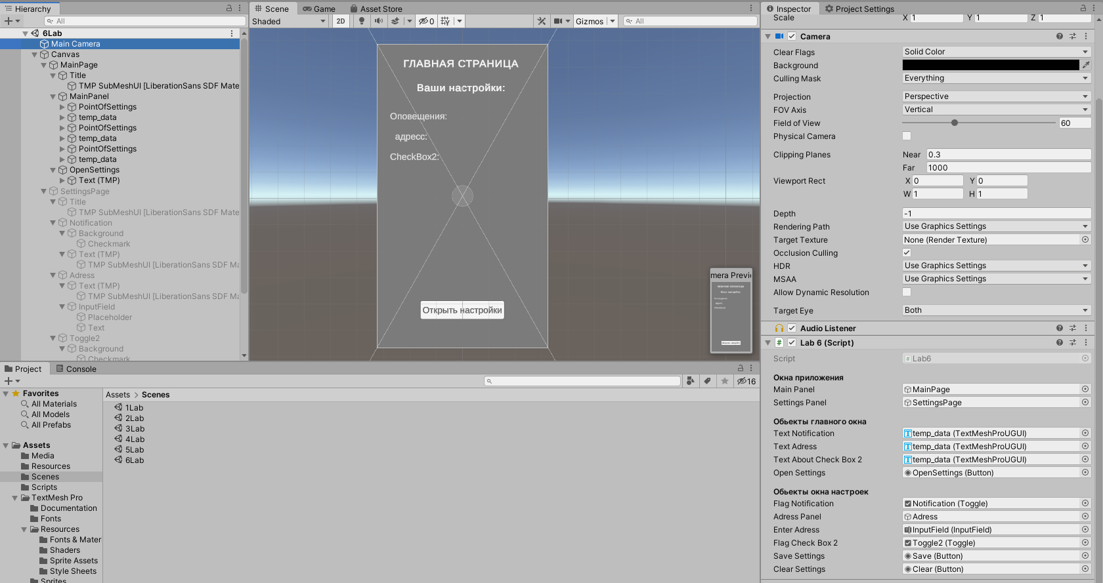
Рисунок 1 – Побудова головного вікна додатку

Далі необхідно побудувати друге вікно в якому користувач буде задавати параметри для налаштування, приклад вікна показано на рис.2.

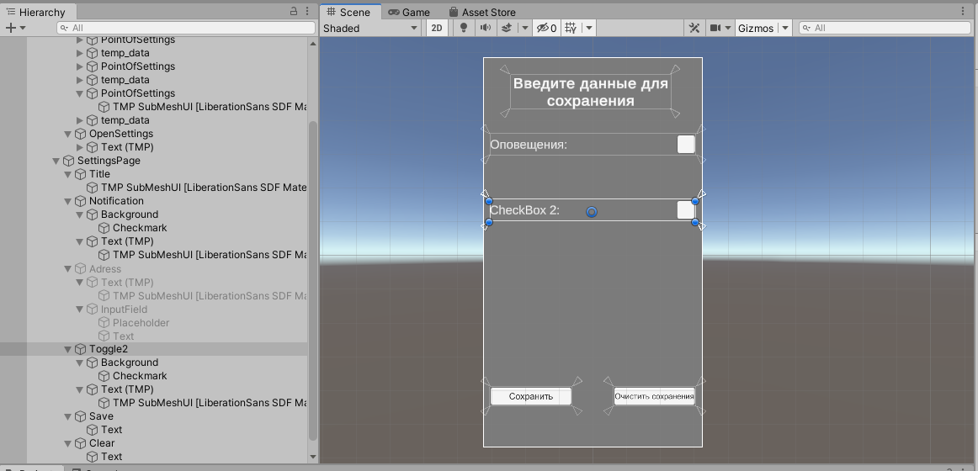
Рисунок 2 – Побудова вікна налаштування додатку

Після того як ми все скомпонуємо та запустимо програму можна побачити наступне, те що зображено на рис.3 та рис.4. Спочатку на головному екрані не буде даних, але після введення даних і збережені вони запишуться в кеш і по поверненню на головний екран ми побачимо те що вказали.

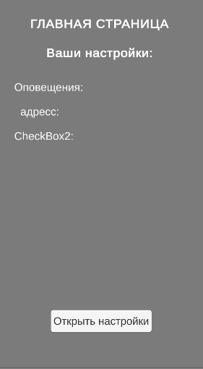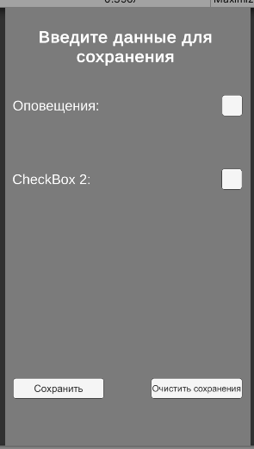
Рисунок 3 – Демонстрація роботи програми

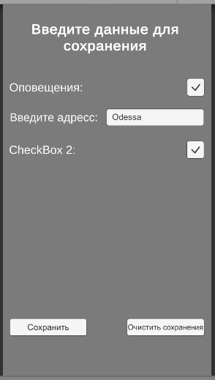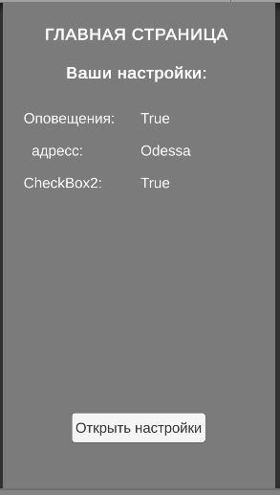
Рисунок 4 – Демонстрація роботи програми

Щоб упевнитися у роботі програми відкриймо реєстр та перевіримо дані користувача котрі мі зберегли, як наведено на рис.5.
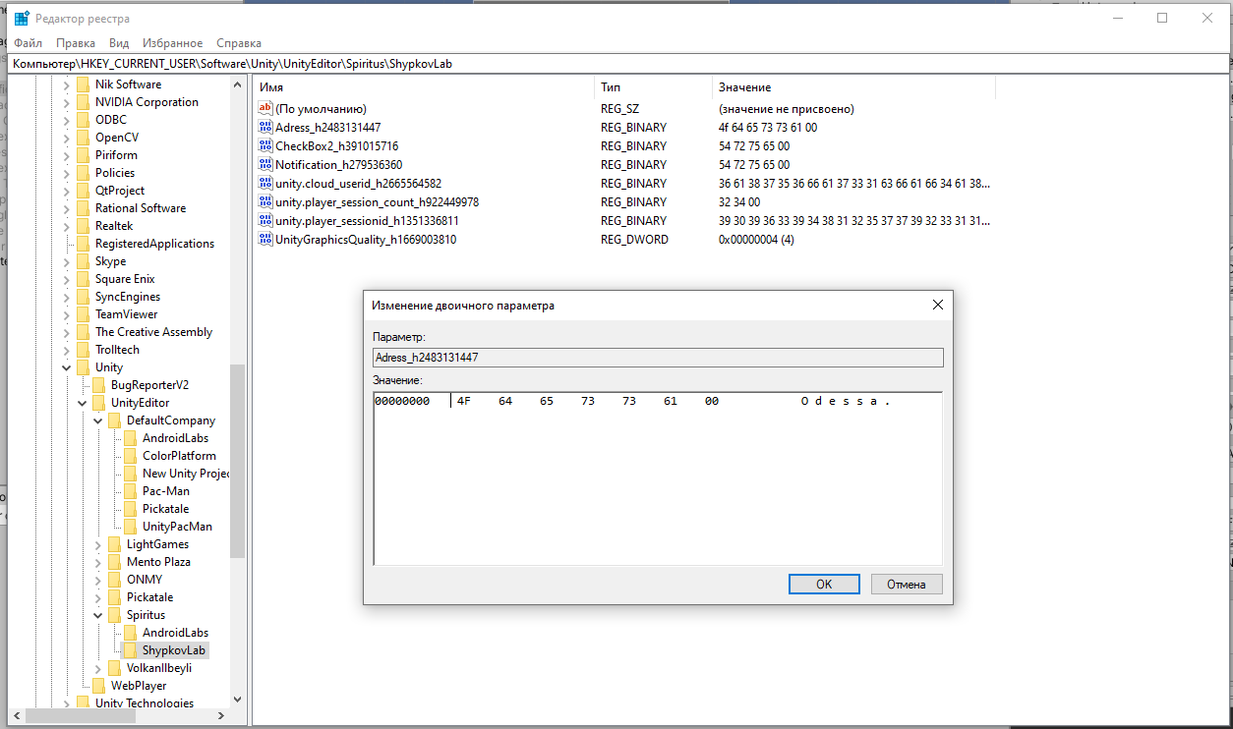
Рисунок 5 – Збереження даних у кеш

Лістинг програми наведено нижче:
public class Lab6 : MonoBehaviour
{
[Header ("Окна приложения")]
public GameObject mainPanel;
public GameObject settingsPanel;

[Header("Обьекты главного окна")]
public TextMeshProUGUI textNotification;
public TextMeshProUGUI textAdress;
public TextMeshProUGUI textAboutCheckBox2;
public Button openSettings;

[Header("Обьекты окна настроек")]
public Toggle flagNotification;
public GameObject adressPanel;
public InputField enterAdress;
public Toggle flagCheckBox2;
public Button saveSettings;
public Button clearSettings;

private void Start()
{
openSettings.onClick.AddListener(OpenSettings);
saveSettings.onClick.AddListener(SavePrefSettings);
clearSettings.onClick.AddListener(ClearPrefSettings);
}

private void Update()
{
//считывание данных с плеерпреф
textNotification.text = PlayerPrefs.GetString("Notification");
textAdress.text = PlayerPrefs.GetString("Adress");
textAboutCheckBox2.text = PlayerPrefs.GetString("CheckBox2");
//скрывать поле ввода адреса если чек бокс не выставлен
if (flagNotification.isOn)
{
adressPanel.SetActive(true);
}
else
{
adressPanel.SetActive(false);
}
}

private void OpenSettings()
{
mainPanel.SetActive(false);
settingsPanel.SetActive(true);
//считывание данных с плеерпреф
if (PlayerPrefs.GetString("Notification") == "True")
{
flagNotification.isOn = true;
}
else
{
flagNotification.isOn = false;
}
enterAdress.text = PlayerPrefs.GetString("Adress");
if (PlayerPrefs.GetString("CheckBox2") == "True")
{
flagCheckBox2.isOn = true;
}
else
{
flagCheckBox2.isOn = false;
}
}
private void SavePrefSettings()
{
//сохранение данных в кэш
PlayerPrefs.SetString("Notification", flagNotification.isOn.ToString());
PlayerPrefs.SetString("Adress", enterAdress.text);
PlayerPrefs.SetString("CheckBox2", flagCheckBox2.isOn.ToString());
//закрытие окна
mainPanel.SetActive(true);
settingsPanel.SetActive(false);
}
private void ClearPrefSettings()
{
//удаление данных из кэша
PlayerPrefs.DeleteAll();
//закрытие окна
mainPanel.SetActive(true);
settingsPanel.SetActive(false);
}
}

